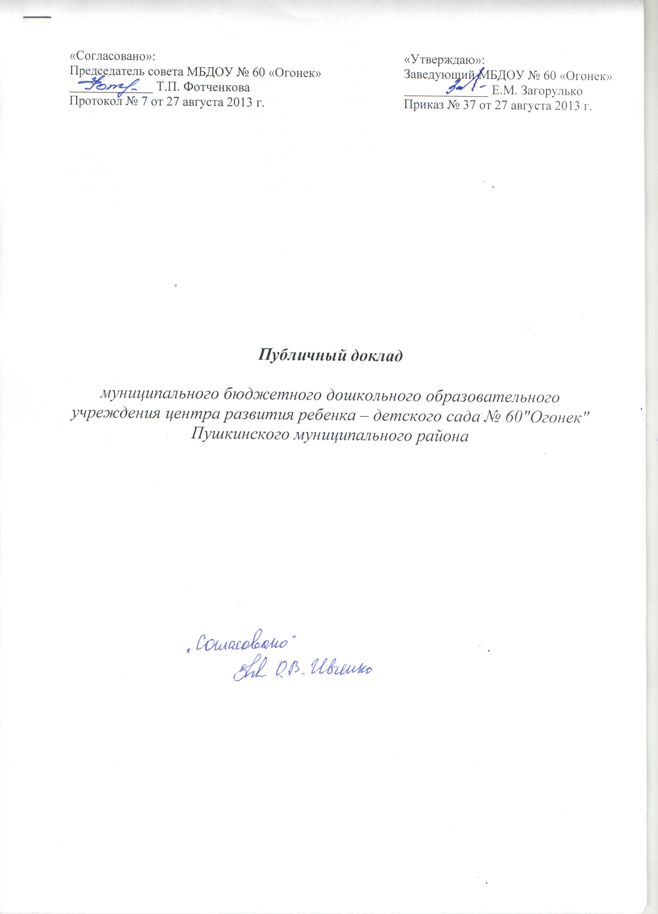

1. Общая характеристика учреждения

Муниципальное бюджетное дошкольное образовательное учреждение центр развития ребенка – детский сад № 60 "Огонек" Пушкинского муниципального района - является звеном муниципальной системы образования Пушкинского муниципального района и осуществляет деятельность, направленную на обеспечение прав детей Пушкинского муниципального района на получение качественного дошкольного образования.
Учреждение осуществляет свою деятельность на основании:
Устава – дата регистрации 07 февраля 2012 года;
Лицензии – серия – РО МО, № 002418 регистрационный № 69241 от 20.04.2012 г., бессрочно;
Свидетельства о государственной аккредитации – АА № 153617, регистрационный № 0589 от 05.05.2010 г.
Расположено по адресу:
г. Пушкино, Московская область, Московский проспект, д.6а
Телефон/факс: 993-35-81
Электронный адрес: MDOU60PUSHKINO@yandex.ru , сайт: mdou-ogonek.narod2.ru
Режим работы образовательного учреждения круглогодичный, пятидневная рабочая неделя.
6 групп с 12 - часовым пребыванием: 7.00- 19.00 из них:
- 1 группа раннего возраста (с 1,5 до 3 лет);
- 5 групп для детей дошкольного возраста.
Распределение мест: с 1,5 лет до 3 лет – 20 мест;
с 3 лет до 7 лет – 120 мест.
Дети получают четырехразовое питание – завтрак, обед, полдник, ужин.

Администрация МБДОУ
Заведующий МБДОУ: Загорулько Евдокия Михайловна, стаж-39 лет, категория-высшая.
Заместитель заведующего по организации безопасности:
Савельев Александр Васильевич.

Органы общественного самоуправления и государственно-
общественного управления.

Государственно-общественное управление в МБДОУ осуществляется в соответствии с Конституцией РФ, законом РФ "Об образовании", типовым положением о дошкольном образовательном учреждении, Уставом дошкольного учреждения через создание совещательных координирующих органов - педагогического совета, родительского комитета, общего собрания трудового коллектива.
В детском саду имеется нормативно—правовая документация, регламентирующая деятельность образовательного процесса.
Разработан и утверждён Договор о сотрудничестве между МБДОУ и родителями (законными представителями воспитанника)
Функции органов государственно – общественного управления:
- утверждение программы развития «Учреждения»;
- участие в разработке и согласовании локальных актов «Учреждения»;
- участие в оценке качества и результативности труда работников «Учреждения».

Приоритетные задачи

Обеспечение здорового образа жизни на основе современных медико – педагогических технологий;
Духовно-нравственное воспитание посредством приобщения детей к народным праздникам;
Формирование доверительного отношения ребенка к взрослому как к партнеру через организацию игр.
2. Особенности образовательного процесса

Программное обеспечение образовательного процесса
Дошкольное образовательное учреждение работает по основной общеобразовательной программе, разработанной в соответствии с ФГТ и на основе примерной основной общеобразовательной программы дошкольного образования: «Успех» под ред. Н.В. Фединой, «Радуга» под ред. Т. Н. Дороновой.
Программы дополнительного образования детей:
- Комарова Т.С, Антонова А.В, Зацепина М.Б Программа эстетического воспитания детей от 2 до 7 лет "Красота. Радость. Творчество".
- Новикова Ж.Л, Сахарова В.Н Программа "Росинка". Модуль "В мире природы".
- Зимонина В.М Программа "Росинка". Модуль "Расту здоровым".
Комплекс задач обеспечивает каждому ребенку возможность радостно прожить период детства, что является важным условием социально - личностного развития детей.
Программы скоординированы так, что целостность педагогического процесса обеспечивается полностью. Содержание программ по различным направлениям развития ребенка и используемых для их реализации технологий взаимосвязаны.
Дополнительное образование детей в МБДОУ центре развития ребенка – детском саду № 60 "Огонек" Пушкинского муниципального района осуществляется в соответствии с рабочими программами, по учебно-тематическим планам, за счет рационального использования рабочего времени и кадрового потенциала МБДОУ.
В МБДОУ функционируют кружки:
- по художественно – эстетической деятельности "Пчелки", руководитель – Пятлина Т.Н. основная цель: формирование у детей умений и навыков в рисовании, аппликации, развитие их творческих способностей, фантазии, воображения;
- по «Индивидуальным занятиям с учителем – логопедом», руководитель – Солдаткина Н. В.; основная цель: формирование таких качеств личности ребенка, которые влияют на развитие субъективного отношения к природе;
- по физическому воспитанию «Растишка», руководитель – Фоменко О. С., основная цель: формирование двигательной сферы и создание психолого-педагогических условий укрепления здоровья детей на основе их творческой активности.
Проведены циклы тематических занятий с воспитанниками по правилам дорожного движения. Был приглашен инспектор ГИБДД Акимов С.А., который провел с детьми беседу на тему: «Безопасное поведение детей на улице и дороге».
Регулярно проводится мониторинг, который позволяет оценить качество образования в кружках в целом, а также динамику развития каждого конкретного ребенка.
В МБДОУ сложилась эффективная система физкультурно – оздоровительных мероприятий. Внедрена новая форма – оздоровительно – игрового «часа».
Система мониторинга достижения детьми планируемых результатов освоения примерной основной общеобразовательной программы дошкольного образования обеспечила комплексный подход к оценке результатов освоения программы «Успех» и динамики развития детей.
Данные наблюдения, анализ продуктов детской деятельности и выполнения детьми диагностических задач легли в основу заполнения карт развития каждого ребенка.

Охрана и укрепление здоровья воспитанников

Охрана жизни и психофизического здоровья детей – главная задача работы всего коллектива:
- индивидуальный подход к каждому малышу;
-комплексное использование всех средств, для физического развития, приобщение к здоровому образу жизни;
- использование природных факторов для закаливания детей;
- оздоровительная работа (с 2004 года в действии программа "Здоровье");
- огромная работа по адаптации детей.
Для полноценного развития и реализации потребности детей в двигательной активности в ДОУ создано здоровьесберегающее пространство.
В каждой группе имеется физкультурный уголок с необходимым оборудованием.

Совместная работа с организациями дополнительного образования.

Сотрудничество с творческими организациями в городе позволяет реализовать задачи социального партнерства.
Для реализации принципов преемственности заключены договора о сотрудничестве с МОУ СОШ № 1, № 8.
Таким образом, в МБДОУ созданы условия для развития личности каждого ребенка и каждого взрослого в единой воспитательно – образовательной системе: ребенок – семья -детский сад. Творческий потенциал коллектива позволяет надеяться на достижение более высоких результатов в работе, на использование эффективных технологий.

Формы работы с родителями

Концепция модернизации российского образования на период 2010 года подчеркивает исключительную роль семьи в решении задач воспитания. Для успешной работы с родителями используются в МБДОУ новые формы: собрание-диспут, встреча за круглым столом, вечер вопросов и ответов, мастер-класс. В результате согласованных действий педагогов и семьи значительно повысился уровень педагогической культуры родителей.
Свои впечатления о работе в МБДОУ родители отражают в Книге отзывов.
В детском саду организованы разнообразные формы работы с семьями детей с учетом возраста родителей, социально-экономической ситуации в семье (консультации, анкетирование, совместные праздники и т. д.).
Активное участие в работе МБДОУ принимают родители, которые помогли в создании интерактивной среды в каждой возрастной группе, способствующей формированию интегративных качеств развития каждого ребенка. Это родители Ушанова О.Б., Олейникова О.О., Мамонтов А. М., Лебедева Е.А., Логинов А.Ю., Власов А.В.

3. Условия осуществления образовательного процесса

В МБДОУ созданы условия для развития детей раннего возраста (с 1,5 года до 3 лет) и развивающая среда для детей от 3 до 7 лет. Среда обеспечивает безопасность жизни детей, способствует их физическому, познавательно-речевому, художественно – эстетическому и социально – личностному развитию.
Воспитательно – образовательный процесс обеспечен учебным оборудованием, техническими средствами обучения. Приобретены наглядные пособия, информационные стенды, театральные костюмы, спортивный инвентарь, собрана программно-методическая литература по всем видам деятельности, научная психолого-педагогическая, детская художественная литература. Проведена подписка на периодические педагогические издания.
Созданные в МБДОУ условия обеспечивают детям чувство психологической защищенности, а также реализацию права каждого на интеллектуальное, физическое и духовное развитие. Педагогическим коллективом ведется постоянный поиск эффективных методов и приемов, направленных на решение видовых задач, внедряются материалы методических объединений района. Большое значение в эффективности организации и активизации предметно – игровой среды групп детского сада имеют условия, способствующие реализации воспитанниками права на свободу выбора.
Проектная деятельность, реализованная в детском саду, помогла интегрировать предметно – развивающую среду семьи и детского сада, связать воспитательно – образовательный процесс с социальной жизнью. Это позволило выйти на более качественный уровень образования, что способствовало формированию навыков исследовательской деятельности, предпосылок к раскрытию творческого потенциала детей.
Педагоги приняли участие в районном – конкурсе проектов «По основам безопасности жизнедеятельности» и в конкурсе «Педагог года – 2013»
Наш детский сад имеет хорошо оснащенную материально-техническую базу. Решены вопросы поставок оборудования, инвентаря, красителей для ремонта помещений и малых форм.
За истекший год приобретены: в музыкальный зал: - стенка «Русские узоры», шторы, детские стулья, оборудование для занятий физической культуры, в группы: ковры, уголки ИЗО, уголки Природы, детская мебель для отдыха, покрывала.
На территории нашего МБДОУ проведена большая работа по улучшению благоустройства, разбиты дополнительные цветники на участках.
В период адаптации в МБДОУ организован щадящий режим за счет сокращенного дня, увеличения времени пребывания на открытом воздухе, подобраны игровые упражнения с учетом необходимости развития двигательной, коммуникативной, речевой, познавательной деятельности.
Охрана территории и здания детского сада осуществляется согласно Договору № 08 "Оказание охранных услуг МБДОУ № 60 «Огонек» от 01.07.2013 г. по 30.09.2013 г. Охрана осуществляется охранниками ООО ЧОП "Рубеж" круглосуточным методом. В МБДОУ проведены все объектовые тренировки по графику согласно приказам управления образования.
Питание в детском саду сбалансированное 4-х разовое. 10-ти дневное меню разработано в ГУ НИИ питания РАМН и согласованно с ТОТУ Роспотребнадзора в г. Ивантеевка, Сергиево – Посадском и Пушкинском районах.
Соблюдается режим питания, технология приготовления блюд, обеспечивающих максимальное сохранение пищевой ценности продуктов. В рационе питания детей круглый год овощи, фрукты, соки.
Стоимость питания в расчете на 1 ребенка составляет – 101 рубль в месяц.
Количество игрового и учебного оборудования в расчете на 1 ребенка – соответствует норме.
В нашем детском саду работает высококвалифицированный медицинский персонал:
- врач-педиатр (приходит из поликлиники 1 раз в неделю);
-старшая медицинская сестра.
1 раз в год проводится осмотр узкими специалистами детей в возрасте от 5 до 7 лет: хирург, лор, окулист, дерматолог, районный логопед, невропатолог.

4. Результаты деятельности МБДОУ

Показатели заболеваемости детей составили:
Пропуск одним ребенком по болезни.

 | 2010-2011 уч. г. | 2011 – 2012 уч. г. | 2012 – 2013 уч. г.
Пропущено 1 ребенком по болезни (за год) | 14,3 | 16,1 | 16,1

Ежегодно медицинским персоналом МБДОУ проводится оценка интегративного качества: физически развитый, овладевший основными культурно-гигиеническими. Среди воспитанников в отчетном учебном году не зафиксировано ни одного случая снижения группы здоровья за период нахождения в нашем дошкольном учреждении. Кроме того, существенно снизилось количество часто болеющих детей.

Группа здоровья
Год | Группа здоровья
Год | первая | вторая | третья
2012 | 20 | 35 | 62
2013 | 51 | 37 | 51

В МБДОУ разработаны единые требования к организации и содержанию воспитательно-образовательного процесса, которые помогли выполнению программы на 83,8%.
60% наших выпускников поступают в массовые школы, 30% воспитанников обучаются в лицеях, 10% в гимназических классах.

5. Кадровый потенциал

Кадровое обеспечение МБДОУ:
В МБДОУ № 60 "Огонек" работают квалифицированные специалисты, обладающие высоким уровнем профессионализма.
Высшее педагогическое образование имеют 8 педагогов (53,3%);
Средне - специальное педагогическое - 7 педагогов (46,7%);
Обучаются в вузах - 1 педагог (6,6%)
Уровень профессионализма и компетентности педагогов:
Высшая категория - 4 чел. (26,7%)
Первая категория - 8 чел. (53,3%)
Вторая категория - 1 чел. (6,7%)
Без категории - 2 чел. (13,3%)
Эффективность педагогического процесса обусловлена развитием мастерства педагога. Совершенствуя своё профессиональное мастерство, воспитатели детского сада посещали методические объединения района, консультации в детском саду, проводили открытые занятия, занимались самообразованием.
МБДОУ детский сад № 60 «Огонек» полностью укомплектовано кадрами, работает 15 педагогов, младших воспитателей – 6; по штатному расписанию: 2 музыкальных руководителя, инструктор по физической культуре, педагог-психолог, старшая медицинская сестра, вспомогательный персонал - 12.
Коллектив МБДОУ № 60 "Огонек" стабилен. В нашем детском саду работают педагоги, которые имеют стаж более 20 лет.
Каждая возрастная группа педагогов имеет свои сильные стороны: зрелый возраст – большой опыт, педагогическое мастерство; молодой и средний возраст мажорную атмосферу.
В коллективе существует устойчивая тенденция к оптимальному взаимодействию педагогов разных возрастов.
В МБДОУ имеют почетные звания "Отличник народного просвещения" – 3 педагога, награждены грамотами Министерства образования РФ, Министерства образования Московской области – 9 педагогов, Ветеран труда – 6 педагогов.
Соотношение воспитанников на 1 взрослого:
- 9 воспитанников на 1 педагога;
- 4 воспитанника на 1 сотрудника ( включая административный и обслуживающий персонал).

6. Финансовые ресурсы МБДОУ и их использование.

Финансирование производится из местного бюджета. Средства расходуются: заработная плата, питание детей, коммунальные услуги.

7. Перспективы и планы развития.

Использование творческого подхода и внедрения инновационных технологий
позволило реализовать общеобразовательную программу в соответствии с требованиями, превышающими образовательные стандарты по всем направлениям деятельности образовательного учреждения.
Главными задачами реализации Программы развития МБДОУ являются:
- совершенствование педагогического мастерства, использование передовых методик и технологий обучения и воспитания детей.
- разработка методического обеспечения для общекультурного, обще - интеллектуального, социально-нравственного направления развития личности воспитанников.
- расширение и совершенствование образовательных услуг, ориентированных на возраст и уровень развития детей, формирование навыков здорового образа жизни.
- дальнейшее внедрение проектного метода в работу МБДОУ как способа реализации поставленных целей, задач и направлений деятельности.
- дальнейшее внедрение информационных технологий в деятельность МБДОУ.
Цели:
- обеспечение гарантированного государством права на получение общедоступного бесплатного дошкольного образования;
- повышение качества реализации основной общеобразовательной программы дошкольного образования;
- создание благоприятных условий для реализации целей и задач функционирования службы медико – психолого - педагогического сопровождения воспитательно-образовательного процесса в МБДОУ.

